Vi har udviklet et produkt til at hjælpe udviklere med at udvikle mere effektivt. Man kunne endda sige at vi har udviklet noget for udviklere til at udvikle deres udvikling.
Produktet er en udviklingsschweizerkniv med flere forskellige værktøjer til at hjælpe brugeren udvikle i programmeringssproget Slige.

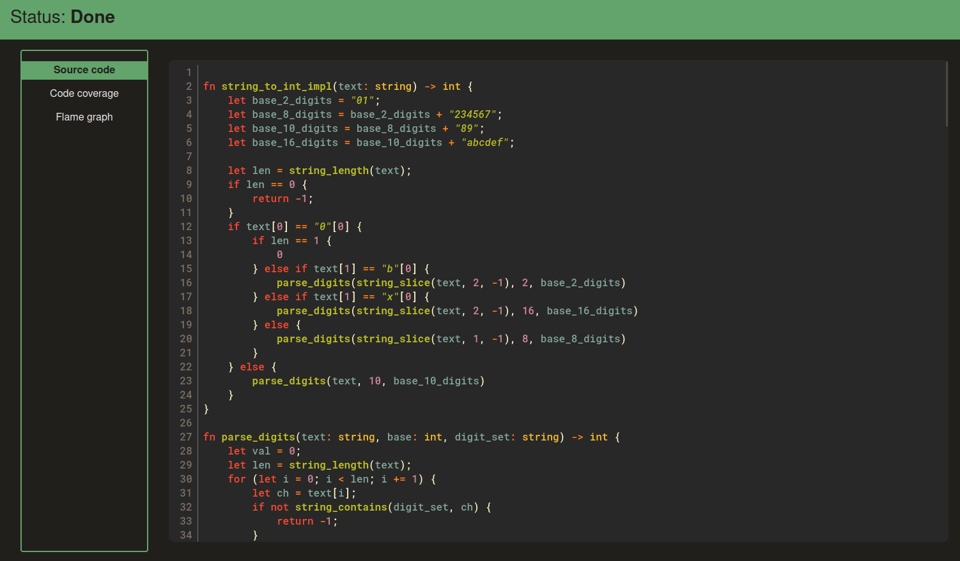

Her er produktet, som det ser ud, når det bliver startet. Det første man ser er kildekoden til det program, som produktet er blevet brugt med, statuslinjen øverst og værktøjsoversigten til venstre.

Øverst har vi statuslinjen, som fortæller os om programmet er færdig (“Status: Done”) eller stadigvæk kører (“Status: Running”); derudover er der i venstre side en værktøjsoversigt, hvor man kan skifte mellem de 3 værktøjer vi tilbyder: “Source code”, “Code coverage” og “Flame graph”, og i midten selve værktøjet, som vi har valgt. I dette tilfælde har jeg valgt værktøjet “Source code”, som viser kildekoden til programmet, som bliver kørt, med overskuelige farver.

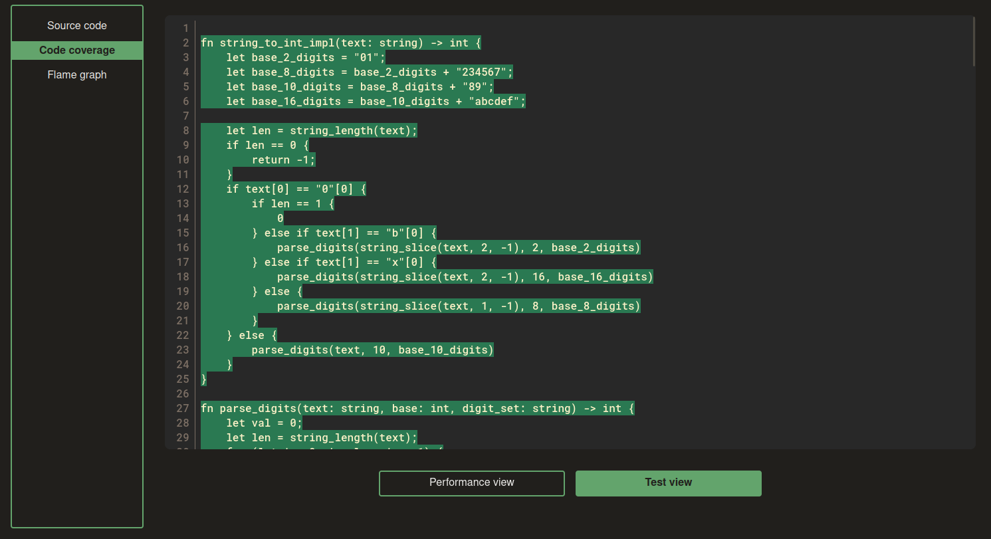

Her har vi vores værktøj “code coverage”. Den har to muligheder, “Performance view”, og “Test view”. Performance view farver koden på en skala mellem grøn, gul, og rød, alt efter hvor meget den funktion kører ift. de andre. Det kan udvikleren så bruge som en guide til hvilke dele af deres kildekode der burde optimeres først.

I Test view, viser den alt det kode der bliver kørt i grøn, og alt det kode der ikke bliver kørt i rødt. Det hjælper udvikleren med at se, om deres test kode tester alle mulighederne, som funktionen kan tilbyde.

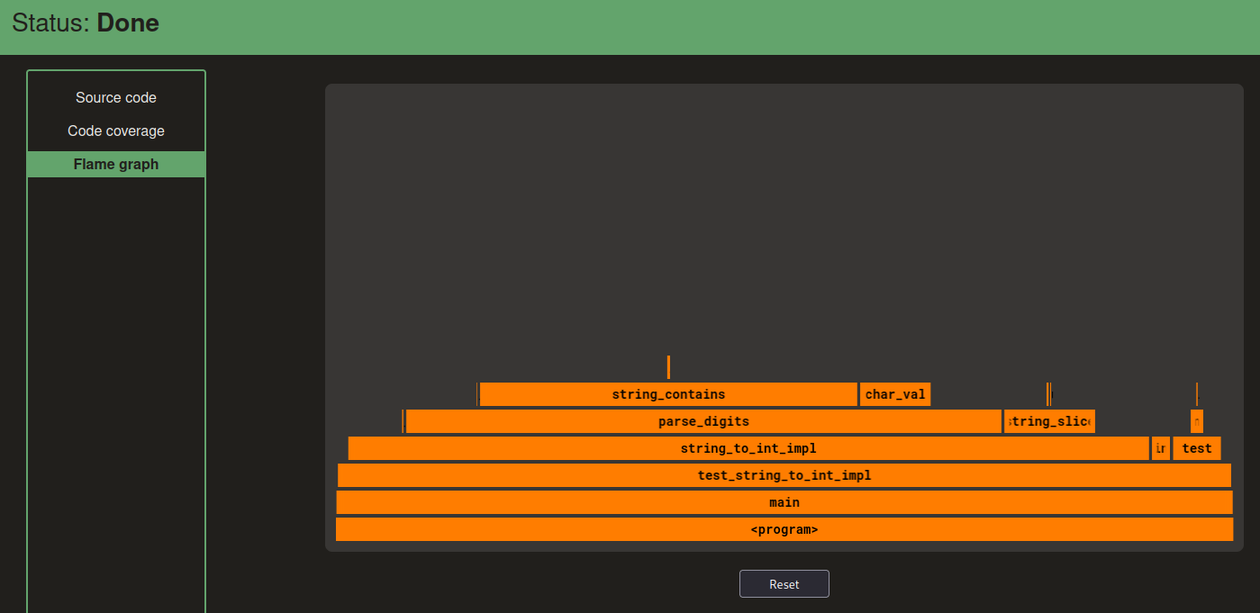

Vist her er vores værktøj, Flame graph. Den viser hvor programmet bruger størstedelen af dens tid.

